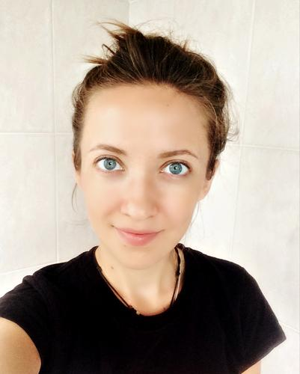

Женщина, 25 лет, родилась 24 июля 1991

Нижний Новгород, готова к переезду, готова к командировкам

**Веб-дизайнер**

30 000 руб.

Информационные технологии, интернет, телеком

* Программирование, Разработка
* Web инженер
* Web мастер

Занятость: полная занятость

График работы: удаленная работа

**Опыт работы 1 год 2 месяца**

Декабрь 2015 — Август 2016

9 месяцев

Freelance

Web-Дизайнер

- Разработка концепции дизайна проекта:   
Фирменный стиль, подбор оптимального цветового баланса, проработка эскизов страниц, разработка style gide, проработка уникальных деталей пользовательского интерфейса  
- Разработка дизайна сайта: Детальная проработка структуры, блоков, интерфейса – работа по правкам до желаемого “Вау – круто”!  
- Подготовка правильных макетов (PSD исходников) с которыми верстальщик не тратит в два раза больше времени и денег заказчика:  
• C модульными сетками и чистыми размерами  
• Все по папкам (подписанные функц., элементы, слои, папки)  
• Подобранные шрифтовые пары  
• И много другое, что оценит как верстальщик так и заказчик  
- Prototip/Mocup – в зависимости от величены и потребностей проекта, а так же сроков реализации.  
- Анализ и доработка проекта в зависимости от успешности тестирования концепции на целевой аудитории  
  
Накопленный опыт и навыки:  
  
- Общение с Заказчиком – высокий порог ответственности, работа до результата и на конкретный результат. Каждое решение в дизайне – логически обоснованно и понятна его полезность. (Без бабочек и цветов на пол экрана)  
- Организация небольших проектов – понимание и знание процесса реализации от идеи проекта до лидогенерации.  
- Понимание принципов верстки, адаптивности, мобильности и проч.

Июль 2015 — Декабрь 2015

6 месяцев

Make Marketing

Нижегородская область

Помошник дизайнера (Дизайнер -проектировщик)

Проектирование UI/UX интерфейса на основе данных о продукте, бизнес аналитики и конкурентной разведки:  
- Разработка mockup, детализированных прототипов (wireframes) (Pencil, Axure)  
- Командная работа с маркетологом по контенту (продукт маркетинг, контент маркетинг)  
  
Разработка дизайна сайта по техническому дизайну:  
- Комплексный дизайн сайта и интерфейса (UI) или отрисовка отдельных компонентов - форм, баннеров, эскизов страниц (В зависимости от проекта)   
- Разработка эскиза проекта, проработка, цветового баланса, различных иконок, и прочей атрибутики.  
- Разработка баннеров для рекламных компаний (ЯД, GA, тизерные сети)  
- Разработка оформление групп в соц. cетях.  
  
  
Основные отработанные навыки:   
  
• Разработка дизайна пользовательских интерфейсов, различных форм и вариантов упаковки информации на странице  
• Проектирование пользовательских интерфейсов для простых сценариев (Landing Page), так и для сложных (Интернет магазин, мультилендиги). Знание и понимание пользовательских путей и факторов влияющих на конверсию.  
  
Второстепенные навыки:   
Бизнес аналитика, Яндекс Метрика, Google Analytics. Понимание принципов работы SEO, Контекстной рекламы, SMM (Таргет и постовая). Понимание важности релевантности трафика (поискового запроса) или аудитории к контенту на посадочной странице.

**Ключевые навыки**

Web Design Web-дизайн Веб-дизайн Дизайн интерфейсов Adobe Photoshop Adobe Illustrator Прототипирование Графический дизайн Дизайн SEO Полиграфический дизайн UI Axure RP Usability Английский язык Пользователь ПК Грамотная речь

**Обо мне**

Личные качества:  
- Постоянно учусь и совершенствую свои навыки, сейчас в процессе изучения: Sketch, InVision и разработки дизайна мобильных приложений (в т.ч. кроссплатформенного).  
- Слежу за новыми направлениями в дизайне (motion design, flat design, material design), пытаюсь внедрять наиболее, на мой взгляд, удачные элементы в существующие проекты.  
- Всегда стараюсь смотреть на картину целиком, для того что бы сделать каждый элемент лучше. Мне - не все равно.  
- Главное – я люблю то, чем я занимаюсь!  
  
4 очевидных выгоды работы со мной:  
  
- Не занимаю м2 в вашем офисе (Экономия на аренде) =)  
- Не выношу мозг по поводу работы в штате. Не принципиально. (Самодостаточна. А вы можете экономить 42% на налогах)  
- Адекватно отношусь к критики и люблю доводить все “до идеала”  
- Привыкла работать в условиях многозадачности до запуска и результата.  
  
Что мне хотелось бы :  
  
- Работать над интересными проектами и серьезными задачами.  
- Возможность поработать над крупным проектами  
- Возможность поработать как часть профессиональной команды  
  
В данный момент проживаю в г. Нижний Новгород.  
Работу в офисе не рассматриваю, только удаленно.  
  
Буду рада если Вы рассмотрите мою кандидатуру!   
Спасибо, что дочитали до конца!

**Неоконченное высшее образование**

2011

[Нижегородский государственный университет им. Н.И. Лобачевского (Национальный исследовательский университет), Нижний Новгород](https://nn.hh.ru/search/resume?university=45156)

Факультет международных отношений, Регионоведение

**Знание языков**

Русский — родной

Английский — читаю профессиональную литературу

**Гражданство, время в пути до работы**

Гражданство: Россия

Разрешение на работу: Россия

Желательное время в пути до работы: Не имеет значения